**ESBC**

**Projeto Águia**

**Modelagem de Domínio e Modelagem de Especificação**

|  |  |
| --- | --- |
| Autores:  Eiji Dogen  Bruno Soffo  Renato Daros | Data de emissão:  09.09.2022 |
| Revisor: | Data de revisão  16.09.2022  20/09/2022 |

**FOLHA DE CONTROLE DE REVISÕES**

|  |  |  |
| --- | --- | --- |
| **Número da versão** | **Data de emissão** | **Registro de modificações** |
| 1.0 | 09/09/2022 | Elaboração inicial. Requisitos funcionais, requisites não funcionais, modelagem conceitual |
| 1.1 | 16/09/2022 | Elaboração do casos de uso, especificação, componentes de negócio e Sistema. |
|  |  |  |
|  |  |  |
|  |  |  |
|  |  |  |
|  |  |  |
|  |  |  |
|  |  |  |
|  |  |  |
|  |  |  |

**Índice**

**1** **OBJETIVO DO DOCUMENTO 4**

**2** **MODELAGEM DE DOMÍNIO 4**

2.1 Requisitos de Software 4

*2.1.1* *Requisitos Funcionais 4*

*2.1.2* *Requisitos Não Funcionais 4*

2.2 Modelo Conceitual 4

2.3 Diagrama de Casos de Uso 4

*2.3.1* *Especificação de Caso de Uso 4*

**3** **MODELAGEM DA ESPECIFICAÇÃO 5**

3.1 Componentes de Negócio 5

3.2 Componentes de Sistema 5

3.3 Operações das Interfaces de Negócio 6

3.4 Operações das Interfaces de Sistema 6

**4** **DIAGRAMA DE ARQUITETURA DE COMPONENTES 6**

1. **Objetivo do Documento**

Este documento tem como objetivo formalizar os a modelagem e os requisitos para direcionar a construção do projeto. A partir desse documento, é possível visualizar a modelagem e os requisitos que serão atendidos.

1. **Modelagem de Domínio**
   1. ***Requisitos de Software***
      1. **Requisitos Funcionais**

RF1: Manter ocorrências;

RF2: Consultar ocorrência;

RF3: Consultar mapa policial;

RF4: Manter agente;

RF5: Consultar agente;

RF6: Associar agente à ocorrência.

* + 1. **Requisitos Não Funcionais**

RNF1: Garantir sigilo dos dados sobre as ocorrências e agentes cadastrados;

RNF2: Garantir disponibilidade do sistema 99% do tempo para que as ocorrências sejam registradas e tenham uma resposta;

RNF3: Garantir escalabilidade do sistema para registrar pelo menos 10000 ocorrências por semana;

RNF4: Sistema com resposta rápida que não exceda 5 segundos para cadastrar denúncias;

RNF5: Interface limpa e intuitiva para uso dos policiais;

RNF6: Banco de dados organizado (indexado) para acessos e consultas mais rápidas;

RNF7: Confiabilidade dos dados do sistema para não ocorrer erros de associação de agentes às ocorrências.

* 1. ***Modelo Conceitual***

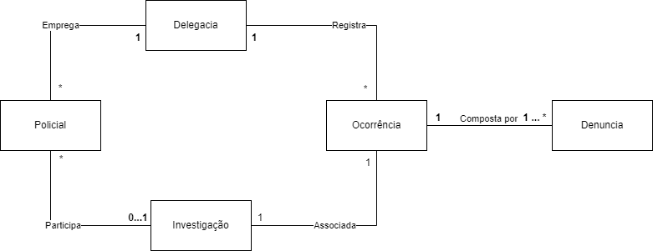

* 1. ***Diagrama de Casos de Uso***

Colocar aqui o diagrama de casos de uso do seu sistema

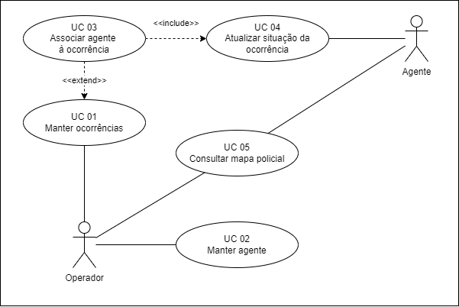

* + 1. **Especificação de Caso de Uso**

|  |  |
| --- | --- |
| Identificação | UC01 – Criar ocorrência |
| Ator | Operador |
| Descrição | Operador precisa cadastrar uma nova ocorrência no banco de dados do sistema após receber uma denúncia de um possível crime. |
| Pré-condição | Sistema e banco de dados precisam estar disponível |
| Fluxo normal | 1. Operador acessa a área de gerenciamento de ocorrências. 2. Operador seleciona a opção para cadastrar uma nova ocorrência. 3. Sistema retorna uma tela de preenchimento de nova ocorrência. 4. Operador preenche os dados da ocorrência.    1. Código do crime    2. Local    3. Data e horário    4. Vítima    5. Suspeito    6. Descrição    7. Depoimento 5. Sistema registra ocorrência no banco de dados. 6. Sistema retorna uma mensagem de confirmação. |
| Pós-Condicão | Ocorrência e seus dados são registrados no banco de dados. |
| Fluxo alternativo |  |

|  |  |
| --- | --- |
| Identificação | UC01 – Ler ocorrência |
| Ator | Operador |
| Descrição | Operador precisa consultar os dados de uma ocorrência. |
| Pré-condição | É necessário que haja pelo menos 1 ocorrência cadastrada no banco de dados |
| Fluxo normal | 1. Operador acessa a área de gerenciamento de ocorrências. 2. Operador seleciona a opção para consultar uma ocorrência. 3. Sistema retorna uma tela de consulta de ocorrência com campos de pesquisa. 4. Operador preenche os dados da ocorrência que possui. 5. Sistema registra em um log que uma consulta foi realizada. 6. Sistema busca no banco de dados ocorrências que são compatíveis com a pesquisa. 7. Sistema retorna uma lista das ocorrências que encontrou. 8. Operador seleciona uma ocorrência para ler. 9. Operador encerra o caso de uso. |
| Pós-Condicão | No log do sistema haverá um registro que houve uma consulta de ocorrência. |
| Fluxo alternativo |  |

|  |  |
| --- | --- |
| Identificação | UC01 – Editar ocorrência |
| Ator | Operador |
| Descrição | Operador precisa editar os dados de uma ocorrência. |
| Pré-condição | É necessário que haja pelo menos 1 ocorrência cadastrada no banco de dados |
| Fluxo normal | 1. Operador acessa a área de gerenciamento de ocorrências. 2. Operador seleciona a opção para editar uma ocorrência. 3. Sistema retorna uma tela de consulta de ocorrência com campos de pesquisa. 4. Operador preenche os dados da ocorrência que possui. 5. Sistema registra em um log que uma consulta foi realizada em modo de edição. 6. Sistema busca no banco de dados ocorrências que são compatíveis com a pesquisa. 7. Sistema retorna uma lista das ocorrências que encontrou. 8. Operador seleciona a ocorrência. 9. Sistema retorna uma tela da ocorrência com campos editáveis. 10. Operador realiza as alterações necessárias e confirma. 11. Sistema registra as novas mudanças no banco de dados 12. Sistema registra em um log que uma alteração foi realizada. 13. Sistema retorna uma mensagem de confirmação. |
| Pós-Condicão | Os dados de uma ocorrência no banco de dados são alterados.  A consulta e alteração estão registrados no log do sistema. |
| Fluxo alternativo |  |

|  |  |
| --- | --- |
| Identificação | UC01 – Deletar ocorrência |
| Ator | Operador |
| Descrição | Operador precisa deletar uma ocorrência. |
| Pré-condição | Haja pelo menos 1 ocorrência no banco de dados |
| Fluxo normal | 1. Operador acessa a área de gerenciamento de ocorrências. 2. Operador seleciona a opção para deletar uma ocorrência. 3. Sistema retorna uma tela de consulta de ocorrência com campos de pesquisa. 4. Operador preenche os dados da ocorrência que possui. 5. Sistema registra em um log que uma consulta foi realizada em modo de exclusão. 6. Sistema busca no banco de dados ocorrências que são compatíveis com a pesquisa. 7. Sistema retorna uma lista das ocorrências que encontrou. 8. Operador seleciona a ocorrência. 9. Sistema retorna uma tela com os dados da ocorrência. 10. Operador seleciona a opção para excluir e confirma. 11. Sistema deleta a ocorrência do banco de dados. 12. Sistema registra em um log que uma exclusão foi realizada. 13. Sistema retorna uma mensagem de confirmação. |
| Pós-Condicão | A ocorrência é deletada do banco de dados |
| Fluxo alternativo |  |

|  |  |
| --- | --- |
| Identificação | UC02 – Cadastrar agente |
| Ator | Operador |
| Descrição | Operador precisa cadastrar novo agente de campo no sistema |
| Pré-condição | Sistema e banco de dados precisam estar disponíveis |
| Fluxo normal | 1. Operador acessa a área de gerenciamento de agentes. 2. Operador seleciona a opção para cadastrar novo agente. 3. Sistema retorna uma tela de preenchimento de novo agente. 4. Operador preenche os dados do agente.    1. CPF    2. Nome    3. Telefone    4. Endereço 5. Sistema registra cadastro do agente no banco de dados. 6. Sistema retorna uma mensagem de confirmação. |
| Pós-Condicão | Os dados de um agente são cadastrados no banco de dados. |
| Fluxo alternativo |  |

|  |  |
| --- | --- |
| Identificação | UC02 – Consultar agente |
| Ator | Operador |
| Descrição | Operador precisa consultar dados de um agente de campo que está cadastrado no sistema. |
| Pré-condição | É necessário que haja pelo menos 1 agente cadastrado no sistema. |
| Fluxo normal | 1. Operador acessa a área de gerenciamento de agentes. 2. Operador seleciona a opção para consultar um agente. 3. Sistema retorna uma tela de consulta de agente com campo de CPF. 4. Operador preenche o CPF do agente e confirma. 5. Sistema registra em um log que uma consulta foi realizada. 6. Sistema busca no banco de dados o CPF do agente. 7. Sistema retorna o agente que encontrou. |
| Pós-Condicão | A consulta estão registrados no log do sistema. |
| Fluxo alternativo |  |

|  |  |
| --- | --- |
| Identificação | UC02 – Editar agente |
| Ator | Operador |
| Descrição | Operador precisa editar o cadastro de um agente de campo no sistema |
| Pré-condição | É necessário que haja pelo menos 1 agente cadastrado no sistema. |
| Fluxo normal | 1. Operador acessa a área de gerenciamento de agentes. 2. Operador seleciona a opção para editar um agente. 3. Sistema retorna uma tela de consulta de agente com campo de CPF. 4. Operador preenche o CPF do agente e confirma. 5. Sistema registra em um log que uma consulta foi realizada. 6. Sistema busca no banco de dados o CPF do agente. 7. Sistema retorna o agente que encontrou com campos editáveis. 8. Operador edita os dados do agente e confirma 9. Sistema registra as novas mudanças no banco de dados 10. Sistema registra em um log que uma alteração foi realizada. 11. Sistema retorna uma mensagem de confirmação. |
| Pós-Condicão | Os dados de um agente no banco de dados são alterados.  A consulta e alteração estão registrados no log do sistema. |
| Fluxo alternativo |  |

|  |  |
| --- | --- |
| Identificação | UC02 – Deletar agente |
| Ator | Operador |
| Descrição | Operador precisa deletar o cadastro de um agente de campo no sistema |
| Pré-condição | É necessário que haja pelo menos 1 agente cadastrado no sistema. |
| Fluxo normal | 1. Operador acessa a área de gerenciamento de agentes. 2. Operador seleciona a opção para editar um agente. 3. Sistema retorna uma tela de consulta de agente com campo de CPF. 4. Operador preenche o CPF do agente e confirma. 5. Sistema registra em um log que uma consulta foi realizada. 6. Sistema busca no banco de dados o CPF do agente. 7. Sistema retorna o agente que encontrou. 8. Operador escolhe deletá-lo e confirma 9. Sistema deleta o cadastro do agente do banco de dados 10. Sistema registra em um log que uma exclusão foi realizada. 11. Sistema retorna uma mensagem de confirmação. |
| Pós-Condicão | Os dados de um agente no banco de dados são deletados.  A consulta e deleção estão registrados no log do sistema. |
| Fluxo alternativo |  |

|  |  |
| --- | --- |
| Identificação | UC03 – Associar agente à ocorrência |
| Ator | Operador |
| Descrição | Operador associa uma ocorrência a um agente de campo. |
| Pré-condição | É necessário que haja pelo menos 1 agente e 1 ocorrência cadastrada. |
| Fluxo normal | 1. Operador acessa o cadastro de uma ocorrência. 2. Operador seleciona opção de associar um agente à ocorrência. 3. Sistema busca no banco de dados agentes de campo que estão disponíveis para investigar a ocorrência e os retorna em uma lista. 4. Operador seleciona um agente e confirma. 5. Sistema cria uma associação entre um agente e uma ocorrência através de uma investigação. 6. Sistema retorna confirmação que uma investigação foi criada. |
| Pós-Condicão | Registro de investigação é criada no sistema. |
| Fluxo alternativo |  |

|  |  |
| --- | --- |
| Identificação | UC04 – Atualizar situação da ocorrência |
| Ator | Agente (Policial em campo) |
| Descrição | Agente atualiza o status e informações de uma investigação de acordo com seu atual progresso. |
| Pré-condição | É necessário que o agente esteja associado a uma ocorrência/investigação. |
| Fluxo normal | 1. Agente acessa a ocorrência à qual está associado. 2. Agente seleciona a opção para atualizar a investigação. 3. Sistema retorna uma tela com campos de preenchimento sobre os detalhes da investigação.    1. Status.    2. Descrição.    3. Horário. 4. Agente preenche campos e confirma. 5. Sistema registra a atualização da investigação. 6. Sistema retorna uma mensagem de confirmação. |
| Pós-Condicão | Investigação é atualizada com novas informações. |
| Fluxo alternativo |  |

|  |  |
| --- | --- |
| Identificação | UC05 – Consultar mapa policial |
| Ator | Agente e Operador |
| Descrição | Abrir mapa de crimes e visualizar o local das ocorrências. |
| Pré-condição | Pelo menos 1 ocorrência precisa estar cadastrada no banco de dados. |
| Fluxo normal | 1. Agente acessa o mapa de crimes 2. Sistema abre o mapa 3. Sistema procura no banco de dados ocorrências recentes e próximas 4. Sistema coloca ícones no mapa para representar as ocorrências de acordo com a posição. |
| Pós-Condicão | Agente possui mapa de crimes aberto em seu aplicativo. |
| Fluxo alternativo |  |

1. **Modelagem da Especificação**
   1. **Componentes de Negócio**

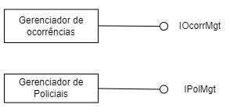

* 1. **Componentes de Sistema**

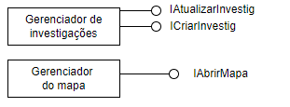

* 1. **Operações das Interfaces de Negócio**

IPolicialMgt:

* cadastrarPolicial(dados_policial)
* consultarPolicial(cpf)
* editarPolicial(cpf, dados_policial)
* excluirPolicial(cpf)

IOcorrMgt:

* cadastrarOcorr(dados_ocorrencia)
* consultarOcorr(dados_ocorrencia)
* editarOcorr(id_ocorr, dados_ocorrencia)
* excluirOcorr(id_ocorr)

* 1. **Operações das Interfaces de Sistema**

ICriarInvestig:

* associarPolComOcorr(cpf, id_ocorr)
* atualizarInvestig(dados_investig)

IAbrirMapa

* obterOcorr(regiao, data)
* colocarOcorrNoMapa(ocorr

1. **Diagrama de Arquitetura de Componentes**

